附件：资产管理系统图书登记流程
1、教师个人通过数字化校园登录资产管理系统
（1）登录海南师范大学首页，点击数字化校园：
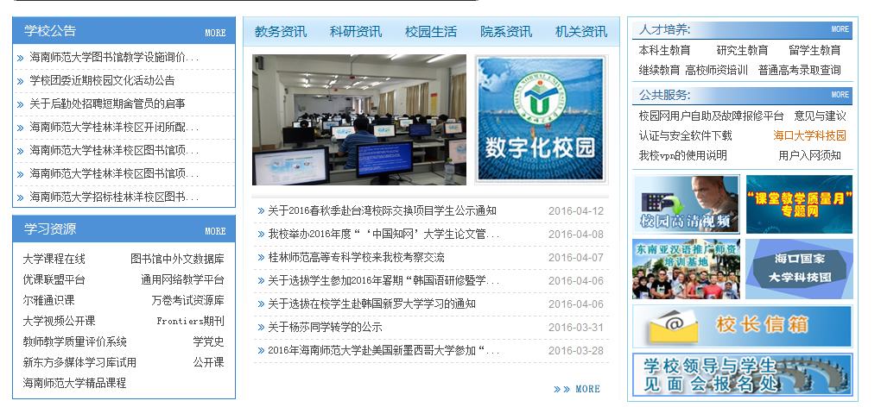
（2）按照要求，输入教职工工号，登录系统：
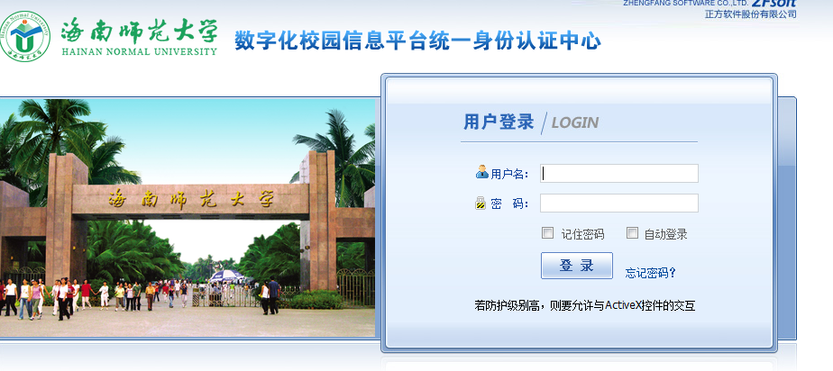
（3）点击右下角“资产系统”，进入资产管理系统平台首页：
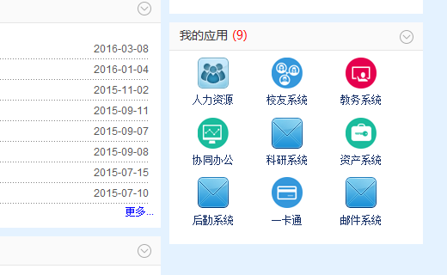
（4）将鼠标放置“资产管理”处，出现4个资产管理系统模块，点击“图书档案”进入图书管理系统“
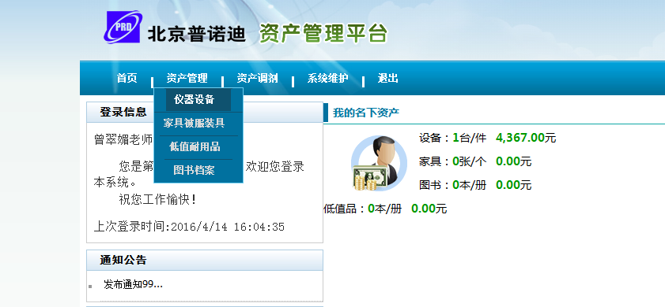
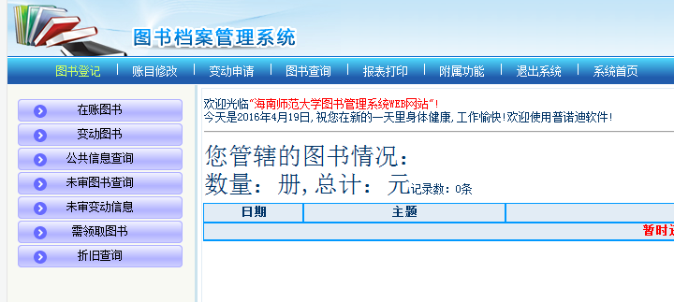
（5）点击左上角“图书登记”，进入登记页面：
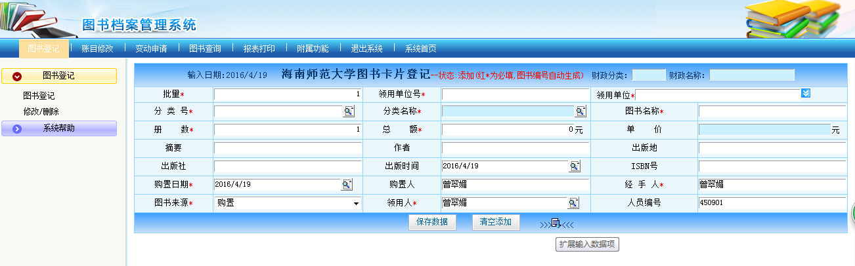
点击下方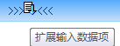出现完整登记页面，将表格内信息填写完整；
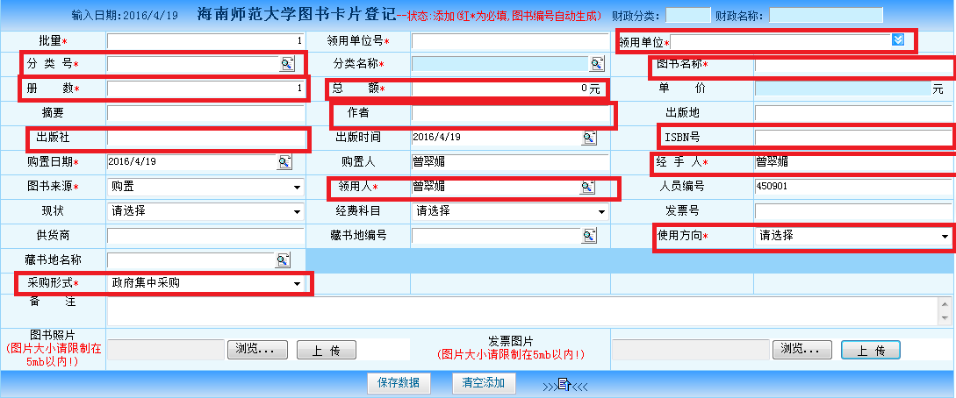
点击“领用单位”后面蓝色下拉条，选择领用单位名称。原则上使用个人科研经费购置的资产，放在单位“个人科研”单位号内；注意：如果册数是1，那么总额就是图书单价。因为购买图书一般会有折扣，发票金额和图书标识金额不一致。这里，我们填写的是图书实际购买的价格，即发票金额，以免造成固定资产的虚增。“分类号”点击后方标记，出现以下对话框，选择双击“普通图书”：
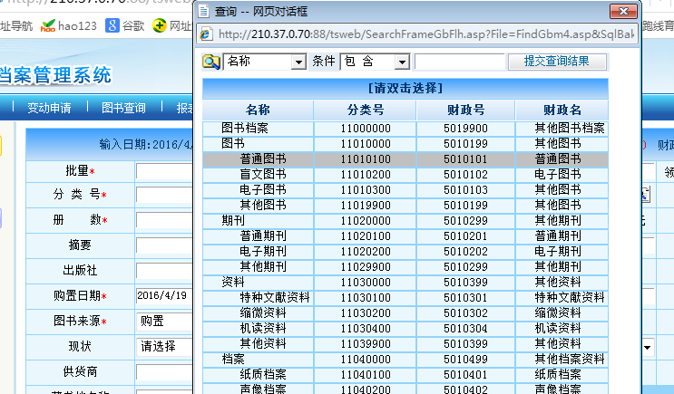
（6）信息填写完毕，点击下方“保存数据”
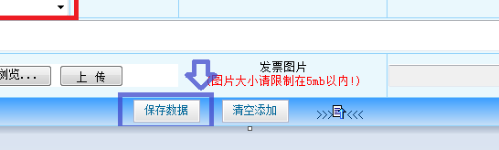
点击“确定”：
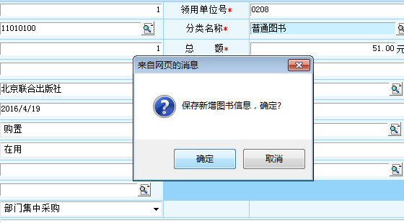

出现以下对话框：
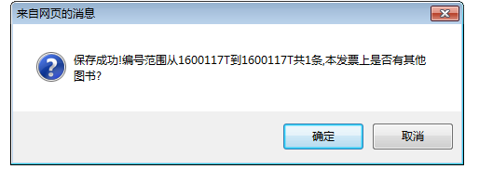
如老师们所购置图书为同一次报销，不管是否同一张发票，此处请点击“确定”，这样，最后所有拟报账图书将出现在同一张报增单上，否则，一本图书一张报增单。
点击“确定”后，出现关闭窗口页面，点击“是”：
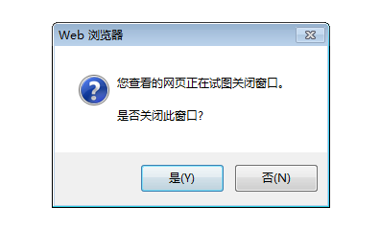
（7）关闭页面后，出现上一本书登记页面，点击“复制添加”，接着录入下一本图书：
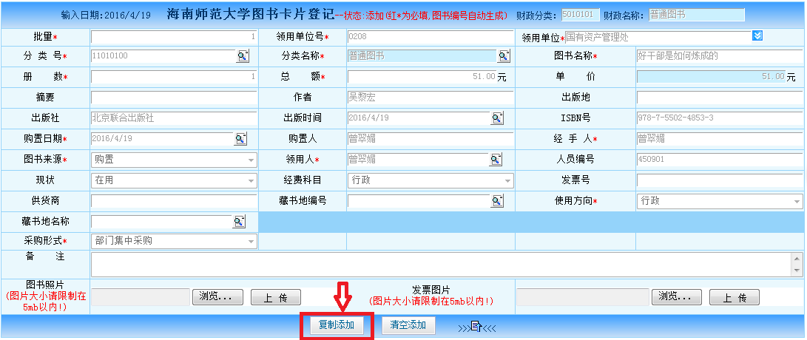
此时，只需要对图书名称、出版社、作者、单价、ISBN号等信息进行修改即可，减少了录入工作量。
（8）所有图书录入结束后，点击“保存数据”，出现以下对话框，此时点击“取消”，出现打印验收单页面:
点击“验收单”：
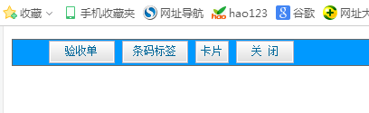
打印“验收单”：
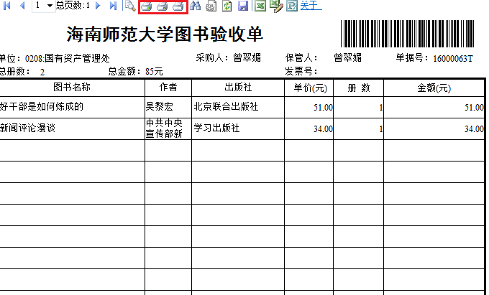
计算机初次打印时，会出现“安装控件”的对话框，此时点击蓝色字体的“这里”，按要求下载、安装、运行、刷新，再进行打印。详细安装流程，请见《关于启用资产管理数字化平台的通知》（海师资函【2016】17号）文件。
（9）根据验收单下方签字要求，领用人本人签字确认后，携带图书、发票、验收单至单位资产管理员处进行验收。
2、单位资产管理员登录资产管理系统
（1）图书录入：各二级单位资产管理员以单位名义，从国资处网站的“资产管理系统”入口，进入系统，具体操作同上；
（2）图书验收及初审：进入图书档案系统，点击“图书审核”——“图书初审”—— “图书浏览初审”，点击“修改”，对照发票、图书查看老师们数据信息是否录入完整，如有修改，则在上面修改；点击“验收单”，查看图书册数、金额是否与发票金额一致；确认无误后，在验收单下方“验收人”处签字，点击“审核”框框，并“审核所选编号”，图书完成初审，信息进入图书馆账号系统。
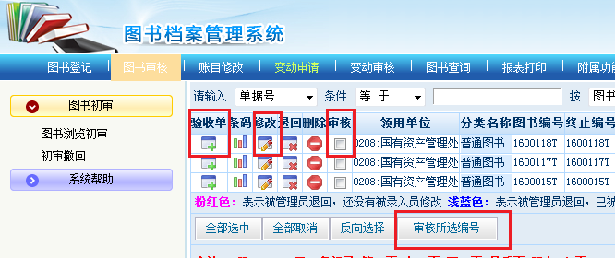
3、图书馆复审
教师凭个人签字、资产管理员签字验收的验收单至图书馆进行图书复核。图书馆确认填写资料无误后，在系统中对所登记的图书进行“复核”，复核后打印图书资产标签给教师，并在验收单下方“审核人”处签字确认。
4、教师报账
教师凭发票和图书馆复核签字后的报增单到财务处报账。
流程结束。

